

ใบงานที่ ๑๒
เรื่อง การอ่านพระบรมราโชวาท
ให้นักเรียนอ่านพระบรมราโชวาทต่อไปนี้โดยจับเวลาในการอ่าน แล้วตอบคำถามกำหนดให้

วันที่..........เดือน.............................................พ.ศ. ..................
ชื่อ.................................................................................ชั้น..........เลขที่.......

ได้__________คะแนน
คะแนนเต็ม ๑๐ คะแนน

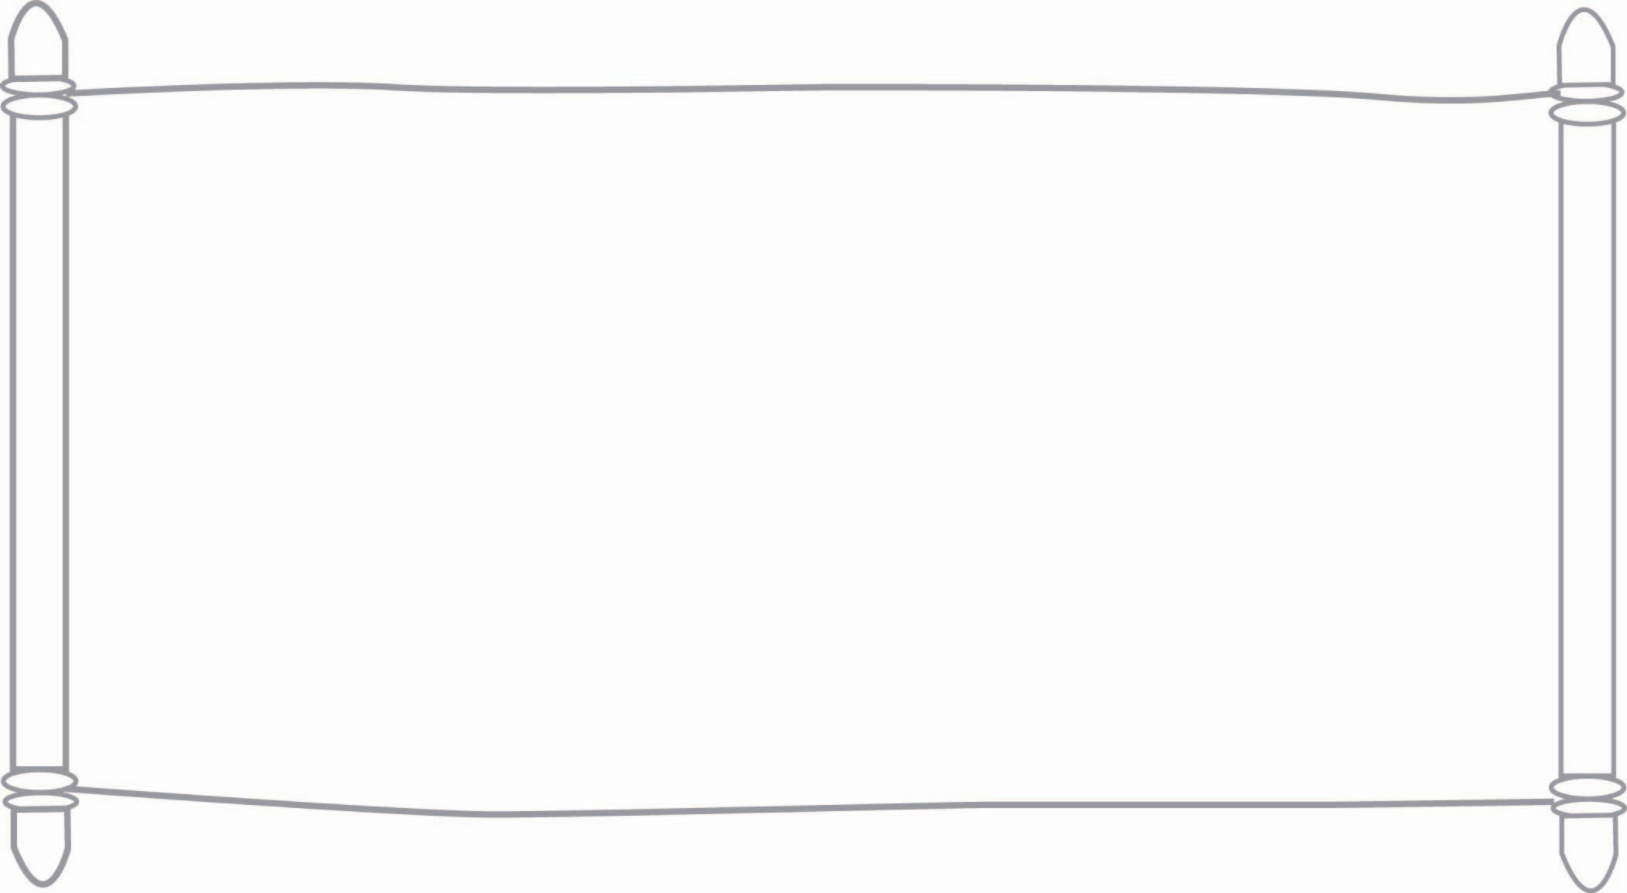

“... การเรียนรู้วิชาได้ดี ย่อมเป็นผลมาจากการมีที่เรียนดี มีครูดี มีโอกาสเหมาะและตัวเอง
ตั้งอกตั้งใจเล่าเรียน หรืออาจมีเหตุอื่น ๆ มากกว่านี้ออกไปอีกก็ได้ เหตุทั้งหลายนี้ จำแนกออกได้เป็นสองประเภท คือ เหตุต่าง ๆ ที่อยู่นอกตัว เช่น ที่เรียนดี ครูดี จัดเป็นเหตุภายนอกประเภทหนึ่งกับเหตุที่อยู่ในตัวที่เป็นการกระทำของตัว อันได้แก่ การตั้งใจเล่าเรียนจริงๆ นั้น จัดเป็นเหตุภายในอีกประเภทหนึ่ง ขอให้พิจารณาทบทวนดูให้ดีจะเห็นว่า เหตุภายนอกทั้งหมดนั้นเป็นเพียงส่วนประกอบ เหตุแท้จริงที่จะทำให้รู้วิชาดีนั้นอยู่ที่เหตุภายใน คือ การกระทำของตัวเอง...”
พระบรมราโชวาทในพิธีพระราชทานปริญญาบัตรแก่นิสิตจุฬาลงกรณ์มหาวิทยาลัย
๙ กรกฎาคม ๒๕๑๙

- นักเรียนใช้เวลาในการอ่านพระบรมราโชวาทเท่าใด
___________________________________________________

๒. ให้นักเรียนเลือกคำตอบที่ถูกต้อง แล้วระบายวงกลมตัวเลือกในช่องคำตอบให้เต็มวง
๑) ข้อใดคือใจความสำคัญของพระบรมราโชวาทข้างต้น
คำตอบ
๑ ๒ ๓ ๔
๑ ครูเป็นบุคคลสำคัญในการถ่ายทอดวิชาความรู้
๒ การเรียนรู้วิชาได้ดีขึ้นอยู่กับปัจจัยหลายอย่าง
๓ การเรียนรู้วิชาได้ดีที่สุดขึ้นอยู่กับตนเอง
๔ การเรียนรู้วิชาได้ดีไม่ได้ขึ้นอยู่กับสถานศึกษา

๒) ข้อใดเป็นเหตุนอกตัวซึ่งทำให้เรียนรู้วิชาได้ดี
คำตอบ
๑ ๒ ๓ ๔
๑ ระดับสติปัญญา
๒ สมาธิความตั้งใจ
๓ สุขภาพร่างกาย
๔ ฐานะของครอบครัว
๓) ข้อคิดจากพระบรมราโชวาทองค์นี้ตรงกับข้อใดมากที่สุด
คำตอบ
๑ ๒ ๓ ๔
๑ รู้อะไรไม่สู้รู้วิชา
๒ ตนเป็นที่พึ่งแห่งตน
๓ คนล่วงทุกข์ได้เพราะความเพียร
๔ ความพยายามเป็นหนทางสู่ความสำเร็จ

๓. ให้นักเรียนวิเคราะห์ข้อคิดเห็นที่ปรากฏในพระบรมราโชวาท ๑ เรื่อง

๔. ให้นักเรียนบอกข้อคิดที่ได้จากพระบรมราโชวาท ๑ ข้อ พร้อมทั้งอธิบายว่าจะสามารถนำข้อคิดนั้น
ไปใช้ประโยชน์ในการดำเนินชีวิตได้อย่างไร

